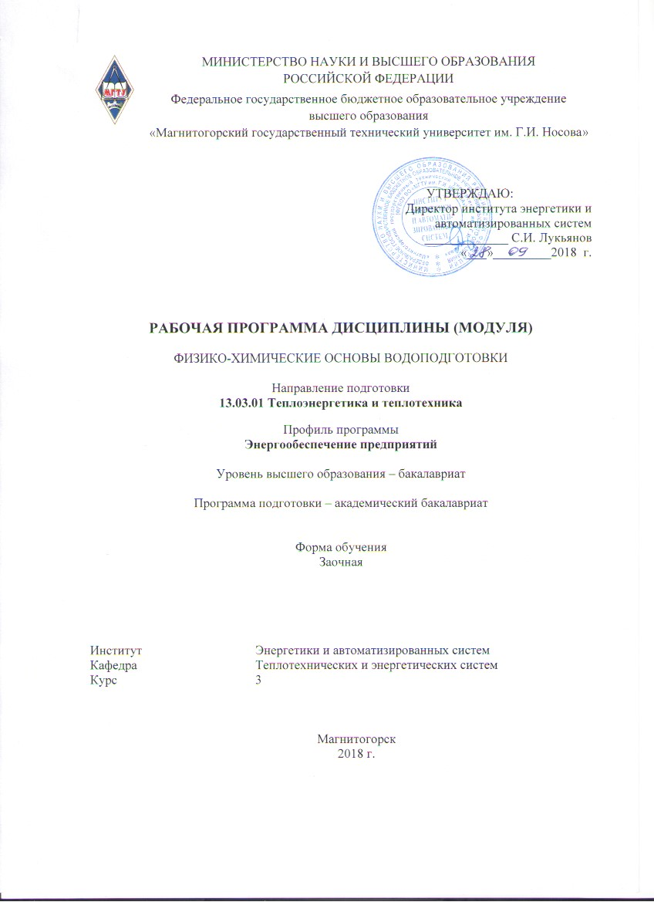

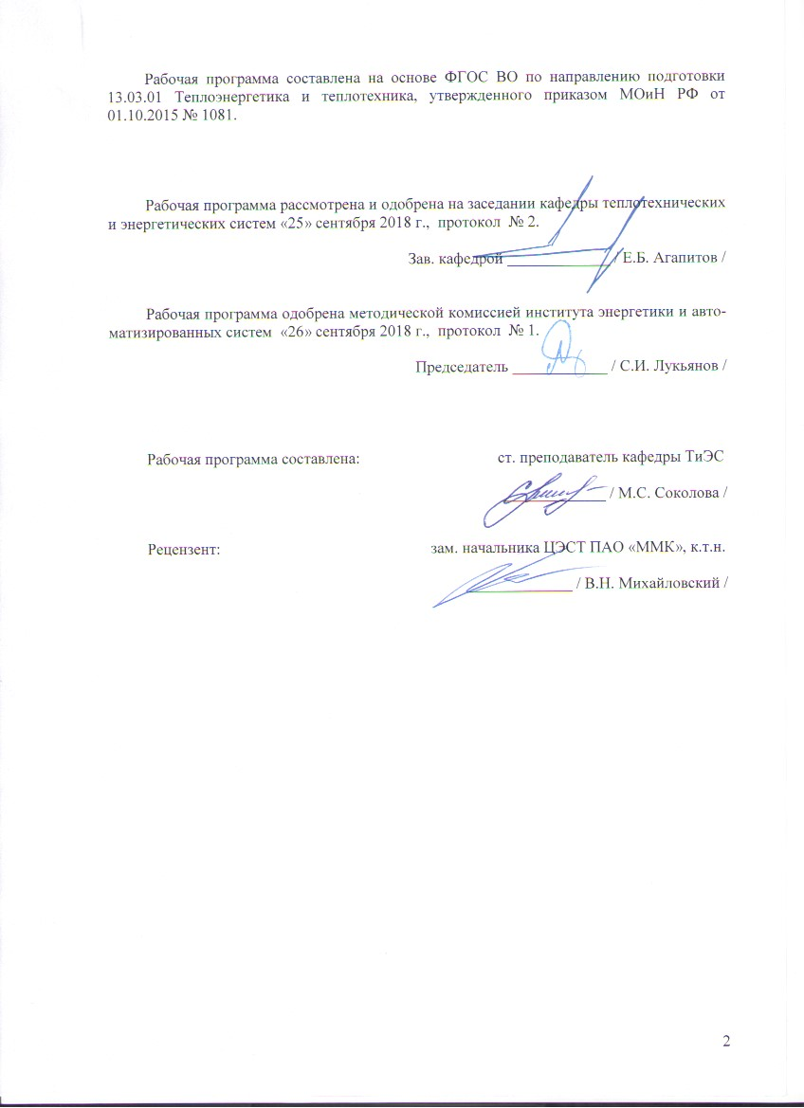

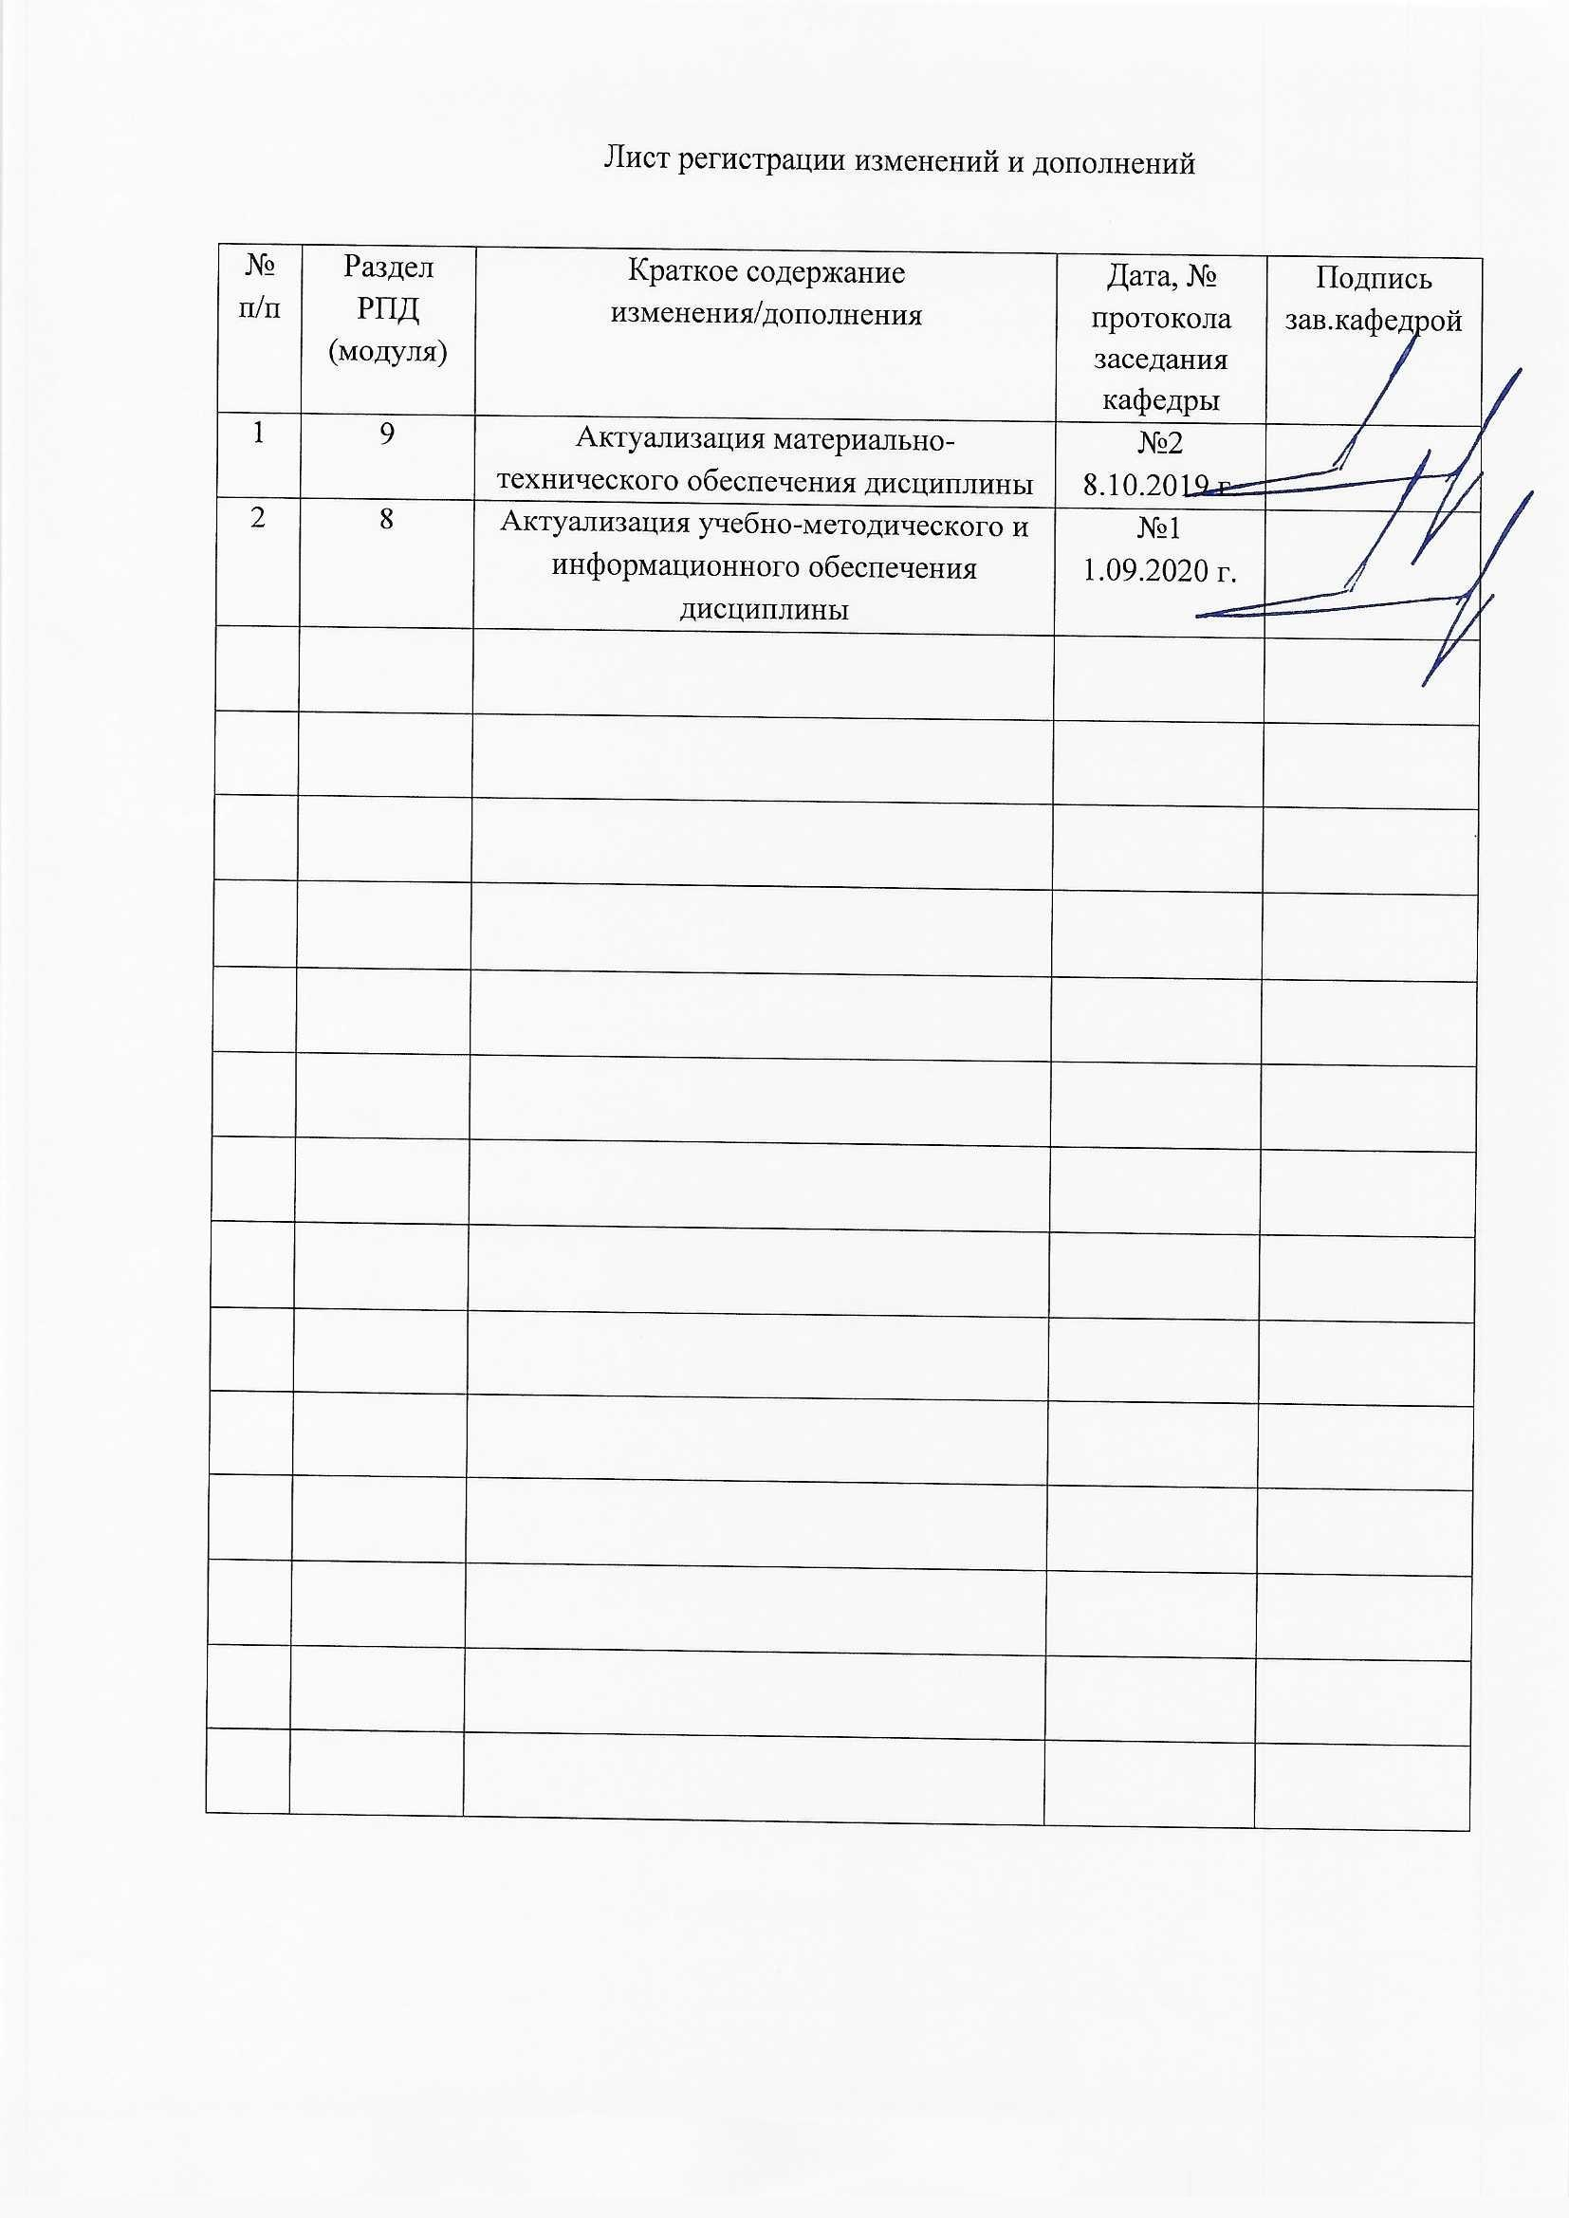

1. Цели освоения дисциплины (модуля)

Целями освоения дисциплины «Физико-химические основы водоподготовки» являются изучение систем водоподготовки энергообъектов промышленных предприятий; изучение методов расчета систем водоподготовки на стадиях проектирования; изучение методов подготовки добавочной и подпиточной воды; изучение методов обработки охлаждающей воды оборотных систем водоснабжения; приобретение знаний по организации и обеспечению требуемых водно-химических режимов объектов промышленной теплоэнергетики; изучение методов обработки воды для различных условий работы теплоэнергетического оборудования; изучение общих схем технологического процесса при применении различных методов обработки воды для котельных и тепловых электростанций.

2. Место дисциплины (модуля) в структуре образовательной программы подготовки бакалавра

Дисциплина «Физико-химические основы водоподготовки» входит в вариативную часть блока 1 образовательной программы.
Для изучения дисциплины необходимы знания, умения и владения, сформированные в результате изучения дисциплин:
- «Общая и неорганическая химия» - растворы, дисперсные системы, химическая термодинамика и кинетика, химическое и фазовое равновесие;
- «Физика» - механика жидкостей и газов, молекулярная физика и термодинамика;
Знания и умения студентов, полученные при изучении данной дисциплины, будут необходимыми для освоения дисциплин: Б1.В.05 «Источники и системы теплоснабжения», Б1.В.10 «Технологические энергоносители предприятий», Б1.В.13 «Энергосбережение в теплоэнергетике и теплотехнологии», Б1.В.ДВ.07.01 «Тепловые электрические станции».
Знания, полученные при изучении данной дисциплины, используются при расчетах систем ВПУ ТЭС и АЭС, а также при выполнении выпускной квалификационной работы.

3. Компетенции обучающегося, формируемые в результате освоения дисциплины (модуля) и планируемые результаты обучения

В результате освоения дисциплины «Физико-химические основы водоподготовки»» обучающийся должен обладать следующими компетенциями:
Структурный элемент  компетенции | Планируемые результаты обучения
ПК-9 способностью обеспечивать соблюдение экологической безопасности на производстве и планировать экозащитные мероприятия и мероприятия по энерго- и ресурсосбережению на производстве
Знать | Основные методы соблюдения экологической безопасности на производстве, способы планирования экозащитных мероприятий и мероприятий по энерго- и ресурсосбережению в области водоподготовки на производстве.
Уметь | Объяснять, выявлять и строить типичные модели решения экологических и энергосберегающих задач. Выявлять способы эффективного решения мероприятий по энерго- и ресурсосбережению в области водоподготовки.
Владеть | Основными методами решения задач в области водоподготовки в энергетике и экозащитных мероприятий, энерго- и ресурсосбережения, способами совершенствования профессиональных знаний, способами демонстрации и умения анализировать ситуацию.
ПК-10 готовностью к участию в работах по освоению и доводке технологических процессов
Знать | Специфику того, как участвовать в работах по освоению и доводке технологических процессов в области водоподготовки по известным правилам и инструкциям. Современные технологии выполнения работ по освоению и доводке технологических процессов в области водоподготовки.
Уметь | Организовывать свой труд, оценивать результаты своей деятельности при выполнении работ по доводке и освоению технологических процессов.
Владеть | Приемами и методами анализа работ по освоению и доводке технологических процессов в области водоподготовки по известным правилам и инструкциям. Навыками применения прогрессивных современных технологий для выполнения работ по освоению и доводке технологических процессов в области водоподготовки.

4 Структура и содержание дисциплины (модуля) для заочной формы обучения

Общая трудоемкость дисциплины составляет 3 зачетные единицы, 108 акад. часов, в том числе:
контактная работа – 9,7 акад. часов:
- аудиторная – 8 акад. часов;
- внеаудиторная – 1,7 акад. час;
самостоятельная работа – 94,4 акад. часа.
подготовка к зачету с оценкой – 3,9 акад. час.

Раздел/тема  дисциплины | Курс | Аудиторная контактная работа  (в акад. часах) |  |  | Самостоятельная работа  (в акад. часах) | Вид самостоятельной работы | Форма текущего контроля успеваемости и промежуточной аттестации | Код и структурный элемент  компетенции
Раздел/тема  дисциплины | Курс | лекции | лаборат.  занятия | практич. занятия
- Раздел 1.  Источники загрязнения пароводяного тракта ТЭС. | 3
- Тема 1. Технологические показатели качества воды. | 3 | 1 | - | - | 10 | Проработка лекционного материала | Наличие конспектов лекций | ПК-9 − зув;  ПК-10 − зув
Итого по разделу 1 | 3 | 1 | - | - | 10
- Раздел 2.  Предварительная очистка воды на ВПУ. | 3
2.1. Тема 1. Методы осаждения: коагуляция, известкование. | 3 | 1 | - | 1/1И | 11 | Проработка лекционного материала.  Решение курсовой работы. | Наличие конспектов лекций; проверка выполнения курсовой работы. | ПК-9 − зув;  ПК-10 − зув
2.2. Тема 2. Очистка от взвешенных примесей методом фильтрования. | 3 | - | - | - | 10 | Проработка лекционного материала.  Решение курсовой работы. | Наличие конспектов лекций; проверка выполнения курсовой работы. | ПК-9 − зув;  ПК-10 − зув
Итого по разделу 2 | 3 | 1 | - | 1/1И | 21
- Раздел 3.  Обработка воды методами ионного обмена. | 3
3.1. Тема 1. Ионообменные материалы. Na-катионирование, Н-катионирование, технология, регенерация фильтров. | 3 | 1 | - | 1/1И | 11 | Проработка лекционного материала | Наличие конспектов лекций | ПК-9 − зув;  ПК-10 − зув
3.2. Тема 2. Анионирование воды. Оборудование, технологические схемы умягчения и химического обессоливания. | 3 | - | - | - | 11 | Проработка лекционного материала | Наличие конспектов лекций | ПК-9 − зув;  ПК-10 − зув
Итого по разделу 3 | 3 | 1 | - | 1/1И | 22
- Раздел 4.  Удаление из воды растворенных газов. | 3
- Тема 1. Методы удаления растворенных газов из воды. | 3 | - | - | - | 10 | Проработка лекционного материала.  Решение курсовой работы. | Наличие конспектов лекций; проверка выполнения курсовой работы. | ПК-9 − зув;  ПК-10 − зув
Итого по разделу 4 | 3 | - | - | - | 10
- Раздел 5.  Безреагентные методы подготовки воды в схемах ВПУ. | 3
- Тема 1. Термическое обессоливание воды в испарителях. | 3 | - | - | - | 10 | Проработка лекционного материала.  Решение курсовой работы. | Наличие конспектов лекций; проверка выполнения курсовой работы. | ПК-9 − зув;  ПК-10 − зув
5.2. Тема 2. Мембранные методы обработки воды, обратный осмос. | 3 | 1 | - | 1/1И | 10 | Проработка лекционного материала.  Решение курсовой работы. | Наличие конспектов лекций; проверка выполнения курсовой работы. | ПК-9 − зув;  ПК-10 − зув
Итого по разделу 5 | 3 | 1 | - | 1/1И | 20
- Раздел 6.  Обработка охлаждающей воды оборотных систем водоснабжения. | 3
- Тема. Методы обработки охлаждающей воды в оборотных системах водоснабжения. | 3 | - | - | 1/1И | 11,4 | Проработка лекционного материала.  Решение курсовой работы. | Наличие конспектов лекций; проверка выполнения курсовой работы. | ПК-9 − зув;  ПК-10 − зув
Итого по разделу 6 | 3 | - | - | 1/1И | 11,4
Итого по дисциплине | 3 |  |  |  |  |  | Зачет с оценкой, курсовая работа

5. Образовательные и информационные технологии

Для решения предусмотренных видов учебной работы при изучении дисциплины «Физико-химические основы водоподготовки» в качестве образовательных технологий используются как традиционные, так и модульно-компетентностные технологии.
Целями образовательных и информационных технологий являются:
- активизирование мышления обучающихся;
- формирование интереса к изучаемому материалу;
- развитие интеллекта и творческих способностей обучающихся.
Лекционный материал закрепляется на лабораторных работах, где применяется совместная деятельность студентов в группе, направленная на решение общей задачи путем сложения результатов индивидуальной работы членов группы. Для развития и совершенствования коммуникативных способностей студентов организуются практические занятия в виде дискуссий, анализа реальных проблемных ситуаций и междисциплинарных связей из различных областей в контексте решаемой задачи. Передача необходимых теоретических знаний и формирование представлений по курсу происходит с применением мультимедийного оборудования. На занятиях внедряются такие информационные технологии, как использование электронных изданий (чтение лекций с использованием слайд-презентаций, электронного курса лекций, графических объектов, видео- аудио- материалов (через Интернет). Самостоятельная работа стимулирует студентов к самостоятельной проработке тем в процессе написания рефератов, подготовки к дискуссиям, к контрольным работам и тестированию. Этапы познавательной деятельности студентов предполагают последовательно постановку интересующей их проблемы, выдвижение гипотез при ее решении, выражение решения гипотезы научным языком, а также реализация продукта в виде публичного выступления, доклада или презентации. Корректировки образовательного процесса проходят с использованием обратной связи между преподавателем и обучающимися на консультациях, а также при текущем и промежуточном контроле.

6. Учебно-методическое обеспечение самостоятельной работы обучающихся

Самостоятельная работа стимулирует студентов к проработке тем в процессе подготовки к практическим занятиям и осуществляется:
- во время аудиторных практических занятий;
- под контролем преподавателя в форме плановых консультаций.
Оценочные средства для текущего контроля успеваемости, промежуточной аттестации по итогам усвоения дисциплины включают в себя:
- тесты для самопроверки;
- курсовую работу.

6.1. Перечень вопросов для тестирования и текущего контроля

1 | Процесс подготовки теплоносителя у источника теплоты состоит из трех последовательных операций:
А | 1) механическая очистка; 2) деаэрация; 3) известкование
В | 1) метод осаждения; 2) осветление; 3) деаэрация
С | 1) механическая очистка; 2) химическая обработка; 3) деаэрация
D | 1) подпитка; 2) периодическая продувка; 3) деаэрация

2 | Удаление газов из питательной или подпиточной воды называют:
А | Десорбцией
В | Деаэрацией
С | Декарбонизацией
D | Диссоциацией

3 | Величина подпитки закрытых систем теплоснабжения принимается равной:
А | 0,25 % в час от объема воды в системе теплоснабжения
В | 0,25 % в час от объема воды в котлоагрегатах
С | 0,25 % в час от объема деаэраторного бака
D | 0,75 % в час от объема воды в трубопроводах

4 | При каком значении рН происходит смена окраски индикатора ФФ (фенолфталеина), при определении щелочности воды Щф по ФФ:
А | при рН ~ 4,0
В | при рН ~ 5,5
С | при рН ~ 7,0
D | при рН ~ 8,3

5 | При каком значении рН происходит смена окраски индикатора МО (метилоранж), при определении щелочности воды Щм по МО:
А | при рН ~ 4,0
В | при рН ~ 5,5
С | при рН ~ 7,0
D | при рН ~ 8,3

6 | Жесткостью воды называют:
А | Суммарное количество содержащихся в воде ионов ОН - и НСО₃ - ,  выраженное в миллиграмм-эквивалентах в килограмме или литре
В | Суммарное количество содержащихся в воде катионов Н⁺ и Na⁺, выраженное в миллиграмм-эквивалентах в килограмме или литре
С | Суммарное количество содержащихся в воде катионов Са²⁺ и Mg²⁺, выраженное в миллиграмм-эквивалентах в килограмме или литре
D | Суммарное количество содержащихся в воде ионов Н⁺ и ОН⁻, выраженное в миллиграмм-эквивалентах в килограмме или литре

7 | Временной жесткостью называют
А | Карбонатную жесткость
В | Некарбонатную жесткость
С | Сульфатную жесткость
D | Кальциевую жесткость

8 | Процесс определения жесткости воды заключается
А | В постепенном добавлении к отмеренной порции воды 0,1 н. или 0,01 н. раствора NaCl
В | В постепенном добавлении к отмеренной порции воды 0,1 н. или 0,01 н. раствора аммиачно-буферной смеси
С | В постепенном добавлении к отмеренной порции воды 0,1 н. или 0,01 н. раствора трилона Б
D | В постепенном добавлении к отмеренной порции воды 0,1 н. или 0,01 н. раствора кислоты

9 | Процесс определения щелочности воды заключается…
А | В постепенном добавлении к отмеренной порции воды 0,1 н. или 0,01 н. раствора NaCl
В | В постепенном добавлении к отмеренной порции воды 0,1 н. или 0,01 н. раствора аммиачно-буферной смеси
С | В постепенном добавлении к отмеренной порции воды 0,1 н. или 0,01 н. раствора трилона Б
D | В постепенном добавлении к отмеренной порции воды 0,1 н. или 0,01 н. раствора кислоты

10 | Что не используется в качестве коагулянта в осветлителе ВТИ?
А | Al₂(SO₄)₃
В | NaCl
С | Ca(OH)₂
D | FeSO₄

11 | Известкование воды применяют в случаях:
А | Когда необходимо снизить щелочность исходной воды
В | Когда необходимо увеличить щелочность исходной воды
С | Когда необходимо снизить некарбонатную жесткость исходной воды
D | Когда необходимо увеличить карбонатную жесткость исходной воды

12 | Na–катионитовые фильтры служат:
А | Для фильтрации воды через ионы натрия
В | Для умягчения воды путем катионного обмена
С | Для растворения NaCl в слое катионита
D | Для продления срока службы котлоагрегатов

13 | Процесс натрий-катионирования в котельных используется
А | Для удаления из воды катионов Na +
В | Для удаления из воды растворенных газов СО₂
С | Для удаления из воды ионов ОН- и НСО₃-
D | Для удаления из воды катионов Са²⁺ и Mg²⁺

14 | Что используется в качестве реагента для приготовления регенерационного раствора для Na-катионитового фильтра?
А | NaOH
В | NaCl
С | Na₃PO₄ · 12 H₂O
D | Na₂CO₃

15 | Технологический цикл Na-катионитового фильтра состоит из…
А | Фильтрации, регенерации, отмывки фильтра от продуктов регенерации, взрыхления
В | Скорости фильтрации, регенерации, отмывки фильтра от продуктов регенерации, и снова скорости фильтрации
С | Умягчения, взрыхления катионита, регенерации, отмывки фильтра от продуктов регенерации, и снова умягчения
D | Взрыхления, регенерации, отмывки фильтра от продуктов регенерации, и снова взрыхления

16 | Ухудшение гидродинамической характеристики слоя катионита обусловливает
А | Снижение скорости фильтрации
В | Снижение высоты загрузки катионита в фильтр
С | Снижение степени использования ДОЕ (динамической обменной емкости)
D | Снижение удельного расхода воды через фильтр

17 | Наиболее экономичный температурный режим работы источника теплоты по расходу теплоносителя на подпитку теплосети
А | 95/70
В | 105/70
С | 130/70
D | 150/70

18 | Температура воды после химводоочистки, на входе в деаэратор должна быть
А | ~ 50^{о} С
В | ~ 55^{о} С
С | ~ 60^{о} С
D | ~ 65^{о} С

19 | Общая жесткость воды для котлов с естественной циркуляцией не должна превышать
А | 1 мкг-экв/кг
В | 10 мкг-экв/кг
С | 100 мкг-экв/кг
D | 1 мг-экв/кг

20 | Значение рН воды для котлов с естественной циркуляцией не должно превышать
А | рН = 5,5 ± 0,1
В | рН = 7,0 ± 0,1
С | рН = 8,3 ± 0,1
D | рН = 9,1 ± 0,1

21 | Содержание растворенного кислорода в воде после деаэратора для котлов с естественной циркуляцией не должно превышать
А | 0,1 мкг/кг
В | 1,0 мкг/кг
С | 10,0 мкг/кг
D | 100 мкг/кг

22 | Значение рН воды для подпитки тепловых сетей при закрытой системе теплоснабжения
А | рН = 5,5 ± 0,1
В | рН = 7,0 ± 0,1
С | рН = 8,3 ± 0,1
D | рН = 9,0 ± 0,1

  - Перечень вопросов для подготовки к зачету с оценкой
- Источники и характеристика загрязнений пароводяного тракта ТЭС.
- Основные требования к качеству питательной воды паровых котлов и подпиточной воды тепловых сетей.
- Классификация и характеристика примесей природных вод.
- Технологические показатели качества воды.
- Технологические схемы предварительной очистки воды.
- Физико-химические основы коагуляции воды.
- Известкование воды.
- Магнезиальное обескремнивание воды.
- Конструкции осветлителей.
- Физико-химические основы фильтрования в фильтрах насыпного типа.
- Фильтрующие материалы осветлительных фильтров.
- Классификация и конструкции осветлительных фильтров.
- Технология осветления воды в фильтрах.
- Ионообменные материалы, строение, структура.
- Технологические свойства ионообменных материалов.
- Физико-химические основы ионного обмена.
- Технология Na-катионирования воды.
- Регенерация Na-катионитных фильтров.
- Двухступенчатое Na-катионирование воды.
- Технология H-катионирования воды.
- Регенерация Н-катионитных фильтров.
- Анионирование воды.
- Конструкции и эксплуатация ионитных фильтров.
- Схема параллельного Н-Na-катионирования.
- Схема последовательного Н-Na-катионирования.
- Схема последовательного Н-Na-катионирования с «голодной» регенерацией Н-катионитных фильтров.
- Схемы химического обессоливания воды.
- Теоретические основы термической деаэрации.
- Конструкции термических деаэраторов.
- Декарбонизация воды.
- Химические методы удаления газов из воды.
- Термическое обессоливание воды. Схема одноступенчатой испарительной установки.
- Схема многоступенчатой испарительной установки.
- Конструкции испарителей (кипящего типа, мгновенного вскипания).
- Причины загрязнения пара и способы уменьшения загрязнения.
- Физические методы уменьшения накипеобразования в испарителях.
- Химические методы уменьшения накипеобразования в испарителях.
- Физико-химические методы уменьшения накипеобразования в испарителях.
- Обработка охлаждающей воды. Рекарбонизация.
- Методы уменьшения биологических отложений на поверхностях теплообменников и трубопроводов.
- Мембранные методы обработки воды.
- Сущность метода обратного осмоса и его применение.

Курсовая работа выполняется обучающимся самостоятельно под руководством преподавателя. При выполнении курсовой работы обучающийся должен показать свое умение работать с нормативным материалом и другими литературными источниками, а также возможность систематизировать и анализировать фактический материал и самостоятельно творчески его осмысливать.
В начале изучения дисциплины преподаватель предлагает обучающимся на выбор перечень тем курсовых работ. Обучающийся самостоятельно выбирает тему курсовой работы. Совпадение тем курсовых работ у студентов одной учебной группы не допускается. Утверждение тем курсовых работ проводится ежегодно на заседании кафедры.
После выбора темы преподаватель формулирует задание по курсовой работе и рекомендует перечень литературы для ее выполнения. Исключительно важным является использование информационных источников, а именно системы «Интернет», что даст возможность обучающимся более полно изложить материал по выбранной им теме.
В процессе написания курсовой работы обучающийся должен разобраться в теоретических вопросах заданной тематики, самостоятельно проанализировать практический материал, разобрать и обосновать практические предложения.
Преподаватель, проверив работу, может возвратить ее для доработки вместе с письменными замечаниями. Студент должен устранить полученные замечания в установленный срок, после чего работа окончательно оценивается.
Курсовая работа должна быть оформлена в соответствии с СМК-О-СМГТУ-42-09 «Курсовой проект (работа): структура, содержание, общие правила выполнения и оформления».
Примерный перечень тем курсовых работ и пример задания представлены в разделе 7 «Оценочные средства для проведения промежуточной аттестации».

7 Оценочные средства для проведения промежуточной аттестации

Промежуточная аттестация имеет целью определить степень достижения запланированных результатов обучения по дисциплине (модулю) «Физико-химические основы водоподготовки» и проводится в форме зачета с оценкой.
а) Планируемые результаты обучения и оценочные средства для проведения промежуточной аттестации:
Структурный элемент  компетенции | Планируемые результаты обучения | Оценочные средства
ПК-9 способностью обеспечивать соблюдение экологической безопасности на производстве и планировать экозащитные мероприятия и мероприятия по энерго- и ресурсосбережению на производстве
Знать | Основные методы соблюдения экологической безопасности на производстве, способы планирования экозащитных мероприятий и мероприятий по энерго- и ресурсосбережению в области водоподготовки на производстве. | Перечень вопросов:  - Чем обусловлена цветность воды и в чем ее измеряют?  - Как количественно оценивают запах и вкус воды?  - В каком виде находится в воде диоксид углерода?  - Что такое окисляемость воды?  - Чем выражается степень загрязнения воды органическими соединениями?  - Что такое полный ВПК и ВПК5?  - Что такое ХПК?  - В каких пределах варьируется активная реакция природных вод?  - Как подразделяются гидробионты?  - Чем определяется гидрофлора водных объектов?  - Что характеризует величина рН?  - Примеси сточных вод ТЭС. Их влияние на окружающую среду.  - Основное назначение известкования.  - Как изменяются показатели качества воды после известкования?  - На какой стадии водоподготовки проводят известкование?  - Какое вещество можно применять в качестве коагулянта при совместном проведении коагуляции и известкования и почему?  - Для чего в процессе известкования добавляют каустический магнезит?  - Как влияет подогрев воды на эффективность процессов осаждения и почему?  - За счет чего при известковании происходит снижение щелочности?  - Назовите методы реагентного умягчения воды, кроме коагуляции и известкования.  - За счет чего происходит снижение сухого остатка?  - Что представляет собой известковое молоко?  - Напишите уравнения реакций, по которым происходит удаление из воды катионов жесткости при и -катионировании.  - Как происходит регенерация и -катионитов?  - Как происходит умягчение воды при параллельном, последовательном и совместном и -катионировании?  - Почему при -катионировании увеличивается солесодержание?  - На чем основана обработка воды методами ионного обмена?  - Чем определяется продолжительность рабочего цикла ионитных фильтров?  - Какие материалы используют в качестве ионитов?  - Какая величина является характеристикой ионообменной способности ионита, в чем она выражается и от чего зависит?  - Как получают сульфоуголь?  - Для чего применяют аниониты?  - Назовите некоторые марки катионитов и анионитов.  - Обменная емкость ионита составляет 500 г-экв/м³. Что это означает?  - Что такое голодная регенерация и для чего она применяется?  - Что такое пептизация ионитов?
Уметь | Объяснять, выявлять и строить типичные модели решения экологических и энергосберегающих задач. Выявлять способы эффективного решения мероприятий по энерго- и ресурсосбережению в области водоподготовки. | Применение комплексных методов решения экологических задач.  Например, произвести термическое обессоливание воды: 200-300 мл воды подвергнуть на лабораторной испарительной установке (рис. 3) термическому обессоливанию. Дистиллят собрать в сборник. В дистилляте определить жесткость и солесодержание.  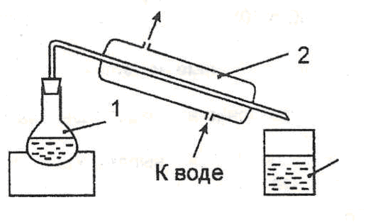  Рис. 3. Схема лабораторной испарительной установки:  1 - колба с исходной водой; 2 - холодильник; 3 - сборник дистиллята
Владеть | Основными методами решения задач в области водоподготовки в энергетике и экозащитных мероприятий, энерго- и ресурсосбережения, способами совершенствования профессиональных знаний, способами демонстрации и умения анализировать ситуацию. | Экспериментальное определение показателей качества воды на лабораторных установках.  Перед началом проведения лабораторных работ обучающиеся получают исследуемую воду и определяют ее прозрачность и содержание взвешенных веществ. Затем отфильтровывают часть воды и в фильтрате определяют щелочность (кислотность), жесткость, содержание хлоридов, окисляемость, стабильность, солесодержание, наличие в воде железа, и .  После проведения этих анализов исследуемую воду подвергают следующим видам обработки:  - известкованию;  - коагуляции;  - термическому газоудалению;  - термическому обессоливанию;  - , -катионированию.  После каждого вида обработки проверяют, как изменились показатели качества воды.  После известкования определяют:  - жесткость;  - щелочность;  - солесодержание;  - окисляемость;  - стабильность.  После коагуляции необходимо проверить окисляемость.  После термического газоудаления необходимо проверить содержание и .  После термического обессоливания необходимо проверить жесткость и солесодержание.  После -катионирования необходимо проверить жесткость, щелочность и солесодержание.  После -катионирования необходимо проверить жесткость, щелочность и солесодержание.
ПК-10 готовностью к участию в работах по освоению и доводке технологических процессов
Знать | Специфику того, как участвовать в работах по освоению и доводке технологических процессов в области водоподготовки по известным правилам и инструкциям. Современные технологии выполнения работ по освоению и доводке технологических процессов в области водоподготовки. | Перечень вопросов по современным технологиям в области водоподготовки:  - Технологические схемы предварительной очистки воды.  - Физико-химические основы коагуляции воды.  - Известкование воды.  - Магнезиальное обескремнивание воды.  - Конструкции осветлителей.  - Физико-химические основы фильтрования в фильтрах насыпного типа.  - Фильтрующие материалы осветлительных фильтров.  - Классификация и конструкции осветлительных фильтров.  - Технология осветления воды в фильтрах.  - Ионообменные материалы, строение, структура.  - Технологические свойства ионообменных материалов.  - Физико-химические основы ионного обмена.  - Технология Na-катионирования воды.  - Регенерация Na-катионитных фильтров.  - Двухступенчатое Na-катионирование воды.  - Технология H-катионирования воды.  - Регенерация Н-катионитных фильтров.  - Анионирование воды.  - Конструкции и эксплуатация ионитных фильтров.  - Схема параллельного Н-Na-катионирования.  - Схема последовательного Н-Na-катионирования.  - Схема последовательного Н-Na-катионирования с «голодной» регенерацией Н-катионитных фильтров.  - Схемы химического обессоливания воды.  - Теоретические основы термической деаэрации.  - Конструкции термических деаэраторов.  - Декарбонизация воды.  - Химические методы удаления газов из воды.  - Термическое обессоливание воды. Схема одноступенчатой испарительной установки.  - Схема многоступенчатой испарительной установки.  - Конструкции испарителей (кипящего типа, мгновенного вскипания).  - Причины загрязнения пара и способы уменьшения загрязнения.  - Физико-химические методы уменьшения накипеобразования в испарителях.  - Обработка охлаждающей воды. Рекарбонизация.  - Методы уменьшения биологических отложений на поверхностях теплообменников и трубопроводов.  - Мембранные методы обработки воды.  - Сущность метода обратного осмоса и его применение.
Уметь | Организовывать свой труд, оценивать результаты своей деятельности при выполнении работ по доводке и освоению технологических процессов. | Задание.  Для предложенного источника водоснабжения и норм качества воды предложить 3 схемы ВПУ с разными способами обработки воды с определением показателей качества воды после отдельных стадий ее обработки лишь для одной схемы.  Пример:  Источник водоснабжения - р. Иртыш.  Нормы качества воды: рабочее давление: 13 МПа; Ж_{о}= 1 мкг-экв/л; содержание соединений железа в пересчете на Fe, мкг/кг – 20; содержание меди, мкг/кг-5; содержание растворенного кислорода, мкг/кг – 10; содержание нефтепродуктов, мг/кг-0,3; значение рН-9,1+-0,1; содержание кремниевой кислоты, мкг/кг-120).
Владеть | Приемами и методами анализа работ по освоению и доводке технологических процессов в области водоподготовки по известным правилам и инструкциям. Навыками применения прогрессивных современных технологий для выполнения работ по освоению и доводке технологических процессов в области водоподготовки. | Пример задания по теме курсовой работы (задания по вариантам утверждаются на заседании кафедры)  Рассчитать выбранную схему ВПУ с оборудованием, числом и габаритами основного оборудования, потребляемого расхода реагентов и расходов воды на собственные нужды. Выполнить чертеж развернутой схемы ВПУ с включением основного и вспомогательного оборудования, трубопроводов, арматуры и КИП. Составить пояснительную записку со спецификацией оборудования.  Пример: Схема: ИК - М - Н₁ - А₁- Н₂ - Д - Б - А_{2п} - ФСД.  Источник водоснабжения - р. Иртыш.  Место отбора пробы – г. Омск.  Расход воды - 620 м³/ч.  Содержание ионов и оксидов, мг/кг: Са²⁺ – 28,1; Mg²⁺ – 17; Na⁺+ K⁺ – 36,1; HCO₃⁻ – 165; SO₄²⁻ – 37,1; CL⁻ – 34; NO₃⁻² – 3; SiO₃ – 5,7.  Взвешенные вещества мг/кг – 172,4.  Сухой остаток мг/кг – 344,4.  Окисляемость мг/кг – 14,8.  Жесткость мг-экв/кг: Ж₀ = 2,8; Ж _{к} = 2,7.  Качество питательной воды котлов с естественной циркуляцией должно удовлетворять следующим нормам:  Рабочее давление: 13 МПа.  Ж_{о}= 1 мкг-экв/л.  Содержание соединений железа в пересчете на Fe, мкг/кг – 20.  Содержание меди, мкг/кг-5.  Содержание растворенного кислорода, мкг/кг – 10.  Содержание нефтепродуктов, мг/кг-0,3.  Значение рН-9,1+-0,1.  Содержание кремниевой кислоты, мкг/кг-120.

б) Порядок проведения промежуточной аттестации, показатели и критерии оценивания:

Промежуточная аттестация по дисциплине «Физико-химические основы водоподготовки» включает теоретические вопросы, позволяющие оценить уровень усвоения обучающимися знаний, и практические задания, выявляющие степень сформированности умений и владений, проводится в форме зачета с оценкой.
Зачет с оценкой по данной дисциплине проводится в устной форме.
Показатели и критерии оценивания зачета с оценкой:
– на оценку «отлично» (5 баллов) – обучающийся демонстрирует высокий уровень сформированности компетенций, всестороннее, систематическое и глубокое знание учебного материала, свободно выполняет практические задания, свободно оперирует знаниями, умениями, применяет их в ситуациях повышенной сложности.
– на оценку «хорошо» (4 балла) – обучающийся демонстрирует средний уровень сформированности компетенций: основные знания, умения освоены, но допускаются незначительные ошибки, неточности, затруднения при аналитических операциях, переносе знаний и умений на новые, нестандартные ситуации.
– на оценку «удовлетворительно» (3 балла) – обучающийся демонстрирует пороговый уровень сформированности компетенций: в ходе контрольных мероприятий допускаются ошибки, проявляется отсутствие отдельных знаний, умений, навыков, обучающийся испытывает значительные затруднения при оперировании знаниями и умениями при их переносе на новые ситуации.
– на оценку «неудовлетворительно» (2 балла) – обучающийся демонстрирует знания не более 20% теоретического материала, допускает существенные ошибки, не может показать интеллектуальные навыки решения простых задач.
– на оценку «неудовлетворительно» (1 балл) – обучающийся не может показать знания на уровне воспроизведения и объяснения информации, не может показать интеллектуальные навыки решения простых задач.

Курсовая работа выполняется под руководством преподавателя, в процессе ее написания обучающийся развивает навыки к научной работе, закрепляя и одновременно расширяя знания, полученные при изучении курса «Физико-химические основы водоподготовки». При выполнении курсовой работы, обучающийся должен показать свое умение работать с нормативным материалом и другими литературными источниками, а также возможность систематизировать и анализировать фактический материал и самостоятельно творчески его осмысливать.
В процессе написания курсовой работы, обучающийся должен разобраться в теоретических вопросах избранной темы, самостоятельно проанализировать практический материал, разобрать и обосновать практические предложения. Курсовая работа выполняется по вариантам и представляется обучающимися в печатном и электронном виде.
Показатели и критерии оценивания курсовой работы:
– на оценку «отлично» (5 баллов) – работа выполнена в соответствии с заданием, обучающийся показывает высокий уровень знаний не только на уровне воспроизведения и объяснения информации, но и интеллектуальные навыки решения проблем и задач, нахождения уникальных ответов к проблемам, оценки и вынесения критических суждений;
– на оценку «хорошо» (4 балла) – работа выполнена в соответствии с заданием, обучающийся показывает знания не только на уровне воспроизведения и объяснения информации, но и интеллектуальные навыки решения проблем и задач, нахождения уникальных ответов к проблемам;
– на оценку «удовлетворительно» (3 балла) – работа выполнена в соответствии с заданием, обучающийся показывает знания на уровне воспроизведения и объяснения информации, интеллектуальные навыки решения простых задач;
– на оценку «неудовлетворительно» (2 балла) – задание преподавателя выполнено частично, в процессе защиты работы обучающийся допускает существенные ошибки, не может показать интеллектуальные навыки решения поставленной задачи.
– на оценку «неудовлетворительно» (1 балл) – задание преподавателя выполнено частично, обучающийся не может воспроизвести и объяснить содержание, не может показать интеллектуальные навыки решения поставленной задачи.

8. Учебно-методическое и информационное обеспечение дисциплины «Физико-химические основы водоподготовки»

а) Основная литература:
- Фрог, Б.Н. Водоподготовка: Учеб. для вузов / Фрог Б.Н., Первов А.Г. − М.: Издательство АСВ, 2015. − 512 с. − ISBN 978-5-93093-974-3 − Текст : электронный // ЭБС «Консультант студента»: [сайт]. − URL:
https://www.studentlibrary.ru/book/ISBN9785930939743.html
(дата обращения: 01.09.2020). − Режим доступа: по подписке.
- Первов, А.Г. Технологии очистки природных вод: Учебное издание / Первов А.Г. − М.: Издательство АСВ, 2016. − 600 с. − ISBN 978-5-4323-0149-9 − Текст: электронный // ЭБС «Консультант студента»: [сайт]. − URL:
https://www.studentlibrary.ru/book/ISBN9785432301499.html
(дата обращения: 22.10.2020). − Режим доступа: по подписке.

б) Дополнительная литература:
1. Толмачева, В.Ф. Физико-химические способы водоподготовки: конспект лекций: учебное пособие / В.Ф. Толмачева.  Магнитогорск: МГТУ, 2013.  1 электрон. опт. диск (CD-ROM).  Загл. с титул. экрана.  URL:
https://magtu.informsystema.ru/uploader/fileUpload?name=922.pdf&show=dcatalogues/1/1118918/922.pdf&view=true
(дата обращения: 1.09.2020).  Макрообъект.  Текст: электронный.  Сведения доступны также на CD-ROM.
- Григорьева, Л.С. Физико-химическая оценка качества и водоподготовка природных вод / Григорьева Л.С. − М.: Издательство АСВ, 2011. − 152 с. − ISBN 978-5-93093-802 − Текст: электронный // ЭБС «Консультант студента»: [сайт]. - URL:
https://www.studentlibrary.ru/book/ISBN978593093802.html
(дата обращения: 22.10.2020). − Режим доступа : по подписке.
- Журналы: «Теплоэнергетика», «Электрические станции», «Энергетик», «Промышленная энергетика» и др.

в) Методические указания:
  - Толмачева, В.Ф. Физико-химические способы водоподготовки: методические указания для студентов по подготовке к практическим работам / В.Ф. Толмачева. − Магнитогорск: МГТУ, 2013. − 1 электрон. опт. диск (CD-ROM). − Загл. с титул. экрана. − URL:
https://magtu.informsystema.ru/uploader/fileUpload?name=1534.pdf&show=dcatalogues/1/1124300/1534.pdf&view=true
(дата обращения: 1.09.2020). − Макрообъект. − Текст: электронный. − Сведения доступны также на CD-ROM.
  - Соколова, М.С. Определение показателей качества воды: методические указания к лабораторной работе по дисциплине «Физико-химические основы водоподготовки». – Магнитогорск: Изд-во Магнитогорск. гос. техн. ун-та им. Г.И. Носова, 2019. – 17 с.

г) Программное обеспечение и Интернет-ресурсы:

Наименование ПО | № договора | Срок действия лицензии
Стандартные
Microsoft Windows 7 | Д-1227 от 08.10.2018 | 11.10.2021
Microsoft Office 2007 | №135 от 17.09.2007 | бессрочно
7Zip | Свободно  распространяемое | бессрочно
FAR Manager | Свободно распространяемое | бессрочно
Дополнительные
Microsoft Windows 10 Pro | Д-1227 от 8.10.2018 | 11.10.2021

- Федеральный институт промышленной собственности: сайт РОСПАТЕНТА / ФИПС. – Москва: ФИПС, 2009 – . – URL: http://www1.fips.ru/ (дата обращения: 18.09.2020). – Режим доступа: свободный. – Текст: электронный.
- Российский индекс научного цитирования (РИНЦ): национальная библиографическая база данных научного цитирования. – Текст: электронный // eLIBRARY.RU: научная электронная библиотека: сайт. – Москва, 2000 – . – URL: https://elibrary.ru/project_risc.asp (дата обращения: 18.09.2020). – Режим доступа: для зарегистрир. пользователей.
- Академия Google (Google Scholar): поисковая система: сайт. – URL: https://scholar.google.ru/ (дата обращения: 18.09.2020). – Режим доступа: для зарегистрир. пользователей. – Текст: электронный.
- Единое окно доступа к информационным ресурсам : электронная библиотека : сайт / ФГАУ ГНИИ ИТТ «ИНФОРМИКА». – Москва, 2005. – . –URL: http://window.edu.ru/ (дата обращения: 18.09.2020). – Режим доступа: свободный. – Текст: электронный.
- East View Information Services: Электронная база периодических изданий / ООО «ИВИС». – URL: https://dlib.eastview.com/ (дата обращения: 18.09.2020). – Режим доступа: по подписке. – Текст: электронный.
- Российская Государственная библиотека. Каталоги: сайт / Российская государственная библиотека. – Москва: РГБ, 2003 – . URL: https://www.rsl.ru/ru/4readers/catalogues/ (дата обращения: 18.09.2020). – Режим доступа: свободный. – Текст: электронный.
- Электронная библиотека МГТУ им. Г. И. Носова. – URL: http://magtu.ru:8085/marcweb2/Default.asp (дата обращения: 18.09.2020). – Режим доступа: для зарегистрир. пользователей (вход с внешней сети по логину и паролю). – Текст: электронный.
- Университетская информационная система РОССИЯ: научная электронная библиотека: сайт / НИВЦ ; Экономический факультет МГУ. – Москва: НИВЦ, 1997 – . – URL: https://uisrussia.msu.ru (дата обращения: 18.09.2020). – Режим доступа: свободный. – Текст: электронный.
- Web of science: Международная наукометрическая реферативная и полнотекстовая база данных научных изданий: сайт. – URL: http://webofscience.com (дата обращения: 18.09.2020). – Режим доступа: для зарегистрир. пользователей (вход по IP-адресам вуза). – Текст: электронный.
- Scopus: Международная реферативная и полнотекстовая справочная база данных научных изданий: сайт. – URL: http://scopus.com (дата обращения: 18.09.2020). – Режим доступа: для зарегистрир. пользователей (вход по IP-адресам вуза). – Текст: электронный.
- Springer Journals: Международная база полнотекстовых журналов: сайт. – URL: http://link.springer.com/ (дата обращения: 18.09.2020). – Режим доступа: для зарегистрир. пользователей (вход по IP-адресам вуза). – Текст: электронный.
- Springer Protocols: Международная коллекция научных протоколов по различным отраслям знаний: сайт. – URL: http://www.springerprotocols.com/ (дата обращения: 18.09.2020). – Режим доступа: для зарегистрир. пользователей (вход по IP-адресам вуза). – Текст: электронный.
- SpringerMaterials: Международная база научных материалов в области физических наук и инжиниринга: сайт. – URL: http://materials.springer.com/ (дата обращения: 18.09.2020). – Режим доступа: для зарегистрир. пользователей (вход по IP-адресам вуза). – Текст: электронный.
- Springer Reference: Международная база справочных изданий по всем отраслям знаний: сайт. – URL: http://www.springer.com/references (дата обращения: 18.09.2020). – Режим доступа: для зарегистрир. пользователей (вход по IP-адресам вуза). – Текст: электронный.
- zbMATH: Международная реферативная база данных по чистой и прикладной математике: сайт. – URL: http://zbmath.org/ (дата обращения: 18.09.2020). – Режим доступа: для зарегистрир. пользователей (вход по IP-адресам вуза). – Текст: электронный.
- Springer Nature: Международная реферативная и полнотекстовая справочная база данных научных изданий: сайт. – URL: https://www.nature.com/siteindex (дата обращения: 18.09.2020). – Режим доступа: для зарегистрир. пользователей. – Текст: электронный.
- Архив научных журналов: сайт / Национальный электронно-информационный концорциум. – Москва: НЭИКОН, 2013 – . – URL: https://archive.neicon.ru/xmlui/ (дата обращения: 18.09.2020). – Режим доступа: для зарегистрир. пользователей (вход по IP-адресам вуза). – Текст: электронный.
- eLIBRARY.RU: научная электронная библиотека: сайт. – Москва, 2000 – . – URL: https://elibrary.ru (дата обращения: 09.01.2018). – Режим доступа: для зарегистрир. пользователей. – Текст: электронный.
- РУКОНТ: национальный цифровой ресурс: межотраслевая электронная библиотека: сайт / консорциум «КОТЕКСТУМ». – Сколково, 2010 – . – URL: https://rucont.ru (дата обращения: 18.09.2020). – Режим доступа: для авториз. пользователей. – Текст: электронный.

- Материально-техническое обеспечение дисциплины (модуля)

Материально-техническое обеспечение дисциплины включает:

Тип и название аудитории | Оснащение аудитории
Учебные аудитории для проведения занятий лекционного типа | Мультимедийные средства хранения, передачи и представления информации.
Учебные аудитории для проведения практических занятий, групповых и индивидуальных консультаций, текущего контроля и промежуточной аттестации | Доска, мел.
Учебные аудитории для выполнения курсового проектирования, помещения для самостоятельной работы обучающихся | Персональные компьютеры с пакетом MS Office, выходом в Интернет и с доступом в электронную информационно-образовательную среду университета.
Помещение для хранения и профилактического обслуживания учебного оборудования | Стеллажи, сейфы для хранения учебного оборудования. Инструменты для ремонта лабораторного оборудования.

